[US-005] - Painel Minha Conta
Situação: | Em Andamento
Projeto: | EBAC-SHOP
Versões Afetadas: | 1.0

Tipo: | História | Prioridade: | Média
Solicitante: | Lucas Linden | Responsável:
Resolução: |  | Pontuação: | 13
Tempo Estimado:

Anexos: | 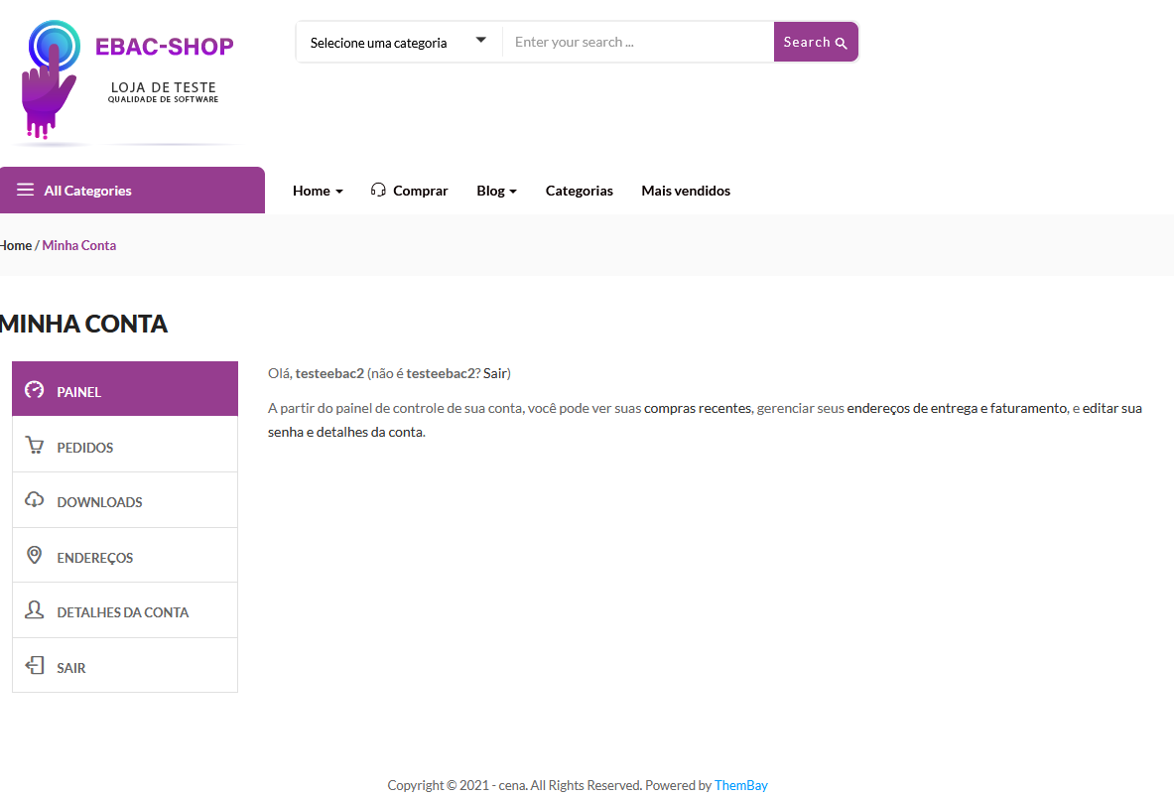

Descrição:
Como cliente da EBAC-SHOP
Quero ter acesso a um painel exclusivo
Para gerenciar a minha conta

Regras de negócio:
- Na tela inicial do painel deve haver mensagem de boas-vindas explicando sobre o painel;
- Deve ser possível navegar para área de “Pedidos” através de menu;
- Deve ser possível navegar para área de “Downloads” através de menu;
- Deve ser possível navegar para área de “Endereços” através de menu;
- Deve ser possível navegar para área de “Detalhes da Conta” através de menu;
- Deve ser possível realizar logff da Minha Conta.

